Вниманию охотпользователей и охотников, в том числе планирующих участвовать в проведении охот на кабана на территории Республики Башкортостан!

Учитывая нарастающую угрозу распространения возбудителя африканской чумы свиней (далее АЧС) на территории Российской Федерации, Управление ветеринарии Республики Башкортостан обращает внимание юридических лиц и индивидуальных предпринимателей, осуществляющих пользование охотничьими ресурсами и охотников на необходимость безусловного исполнения профилактических мер по недопущению появления и распространения АЧС.
Заражение здоровых особей происходит при контакте с больными особями: через корма (особенно пищевые отходы), воду, транспортные средства, загрязненные выделениями больных животных, через трупы павших свиней, также болезнь переносят домашние и дикие животные, птицы, грызуны и насекомые.
АЧС – болезнь высоколетальная (погибают до 100 % заболевших свиней), распространяется очень быстро и наносит огромный материальный ущерб народному хозяйству. Экономический ущерб, наносимый АЧС – огромный, и складывается из прямых потерь по радикальной ликвидации болезни, ограничений в торговле, невозможности ведения свиноводства ввиду быстрой летальности животных.
Следует помнить, что вакцины против вируса АЧС не существует, лечение запрещено, так как приводит только к распространению данного заболевания.
Управление ветеринарии Республики Башкортостан рекомендует перечень мероприятий по мониторингу эпизоотической обстановки по АЧС и предотвращению возникновения и распространения АЧС среди диких кабанов на территории Республики Башкортостан, а также просит охотпользователей и охотников при организации охот обеспечить:
- применение при осуществлении охоты на кабанов методы, исключающие распугивание кабанов и ограничение охоты на копытных животных загоном с применением собак;
- предоставление биоматериала для отбора проб на АЧС от кабанов, добытых на территории Республики Башкортостан в государственные ветеринарные учреждения республики (прием биоматериала лабораториями ведется в круглосуточном режиме);
- разделку и обработку добытых диких животных (охотничьих ресурсов) в специализированных местах, с соблюдением ветеринарно-санитарных требований по разделке туш;
- утилизацию биоотходов, полученных от добытых диких животных в соответствии с ветеринарно-санитарными правилами сбора, утилизации и уничтожения биологических отходов;
- исключение ввоза, вывоза, использование и реализацию продукции охоты от диких кабанов (туш, мяса, продуктов убоя, других охотничьих трофеев) без проведения ветеринарно-санитарной экспертизы;
- создание и обустройство мест разделки добытых животных (охотничьих ресурсов) по согласованию с Госветслужбой района;
- местами и способом хранения туш добытых кабанов до получения результатов лабораторных исследований (АЧС, трихинеллез);
- проведение разъяснительной работы охотников, прибывших из других регионов по предупреждению и профилактике АЧС;
- использование только сертифицированные подкормки; не допускать скармливанию кормов неизвестного происхождения и пищевые отходы;
- осуществление мониторинга подкормочных площадок и мест концентрации кабанов на наличие павших животных;
- информирование Госветслужбы при обнаружении трупов диких животных.

При охоте на кабанов необходимо соблюдать меры предосторожности. Следует помнить, что от места выстрела в животное может зависеть не только наличие трофея, но и жизнь охотника.

Управление ветеринарии Республики Башкортостан

Памятка охотнику
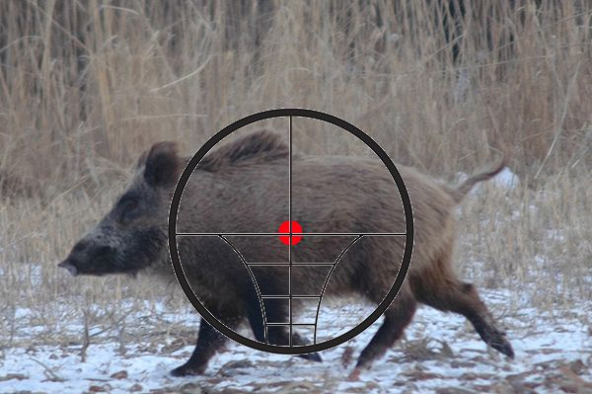
Бесплатный номер горячей линии

ГОСУДАРСТВЕННОЙ ВЕТЕРИНАРНОЙ СЛУЖБЫ
РЕСПУБЛИКИ БАШКОРТОСТАН 8-800-77-55-828

